26.09.2020

11:17

**Не упустите шанс: АГИКИ сообщает о продолжении приёма заявок на конкурс «Весёлый день дошкольника»**

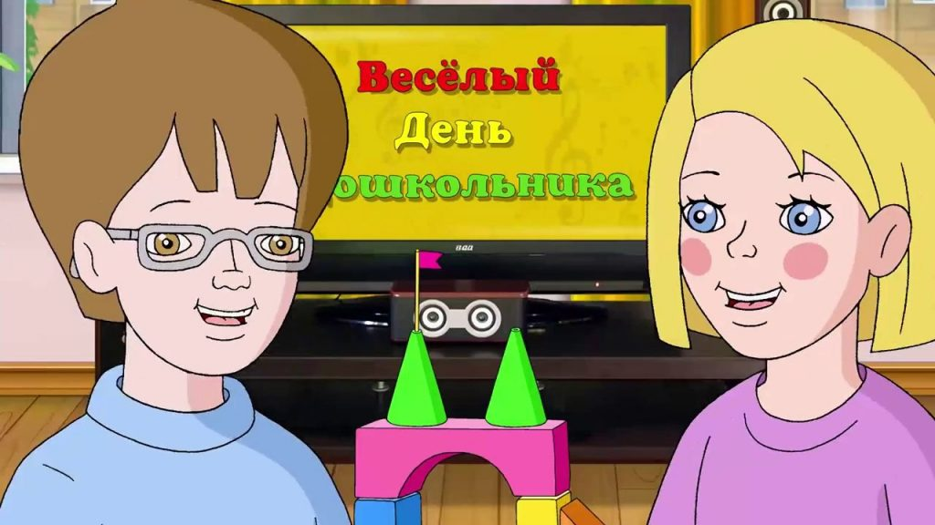

Оргкомитет фестиваля-конкурса «ВеДеДо», в который входят сотрудники АГИКИ и разработчики проекта, продолжают информировать Вас о ходе Первого Всероссийского открытого IT – фестиваля-конкурса «Весёлый день дошкольника». Со старта конкурса прошло 2 недели, но участники начинают активно отправлять работы. На настоящий момент, на конкурс поступило 115 роликов, из которых загружено ровно 100! Возрастает и посещаемость ютуб-канала «ВеДеДо», на который ежедневно заходят от 600 до 2600 человек, а время просмотров уже составляет 331 час. Суммарно, по последним и точным данным, видео на канале посмотрели 22 тысячи человек.

Выслано уже 84 Сертификата участника нашего фестиваля–конкурса (тем, кто правильно заполнил заявки-таблицы и дал Согласие на размещение своих фильмов).

На ютуб-канале проекта «ВеДеДо» работы конкурсантов можно посмотреть по ссылке <https://www.youtube.com/channel/UCwG8-rrMPDHb0HQkf5nUAbg/featured>. Работы представлены в пяти номинациях, среди которых наблюдается разделение на более и менее популярные: «Любимые книжки» (37%), «Пробуждение» (21%), «Светофор» (18%), «Учусь одеваться» (17%), «Глоток воды» (7%).

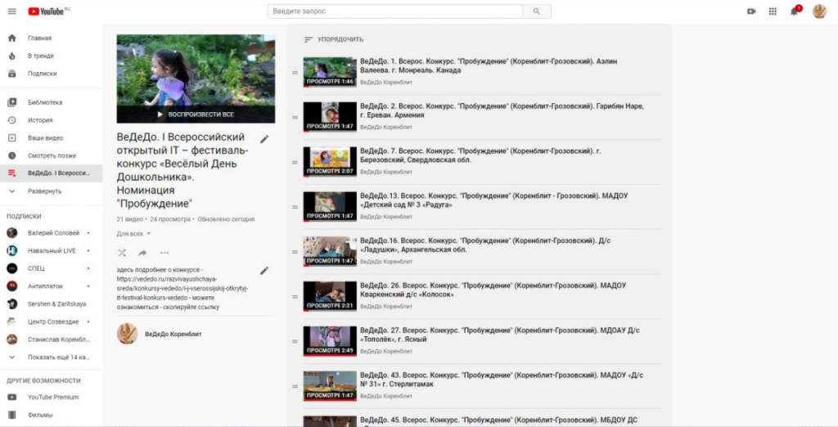

Расширилась география конкурса, поскольку все больше регионов отправляют заявки:  Свердловская область (5), Иркутская область (4), Москва (2), Липецкая область (2), Приморский край (4), Республика Башкортостан (13), Архангельская область (3), Кабардино-Балкарская Республика (10), Брянская область (1), Пензенская область (3), Оренбургская область (13) Ивановская область (2), РСО-Алания (1), Вологодская область (2), Нижегородская область (12), Краснодарский край (4), Кемеровская область – Кузбасс (2), Якутия (5), Московская обл. (1), Хабаровский край (1). По количеству присланных роликов даже намечаются лидеры – это Башкортостан (13), Оренбургская область (13) и Нижегородская область (12).

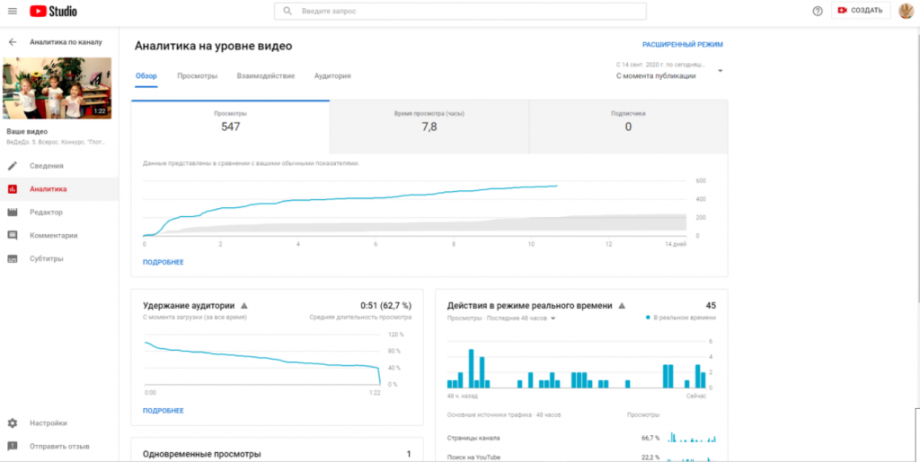

Помимо всероссийского охвата, «Весёлый день дошкольника» стремительно обретает и международный масштаб, например, наибольшее количество просмотров было зарегистрировано из Армении, Канады, Франции. Причем лучшей работой по посещению и проценту удержания внимания – 54,3 % является ролик из Канады в номинации «Пробуждение». Интерес к конкурсу со стороны зарубежных гостей действительно растёт: на сайт проекта заходили из таких стран как США, Франция, Германия, Португалия, Испания, Швеция, Финляндия, Украина, Белоруссия, Казахстан, Молдавия.

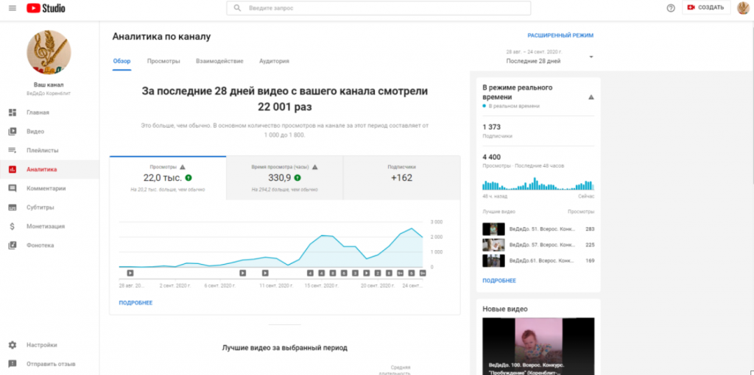

У «Весёлого дня дошкольника», несомненно, возрастает количество участников, но, несмотря на возможные сложности с выбором победителя, Организационный комитет будет объективно оценивать победу в дополнительном конкурсе «Приз зрительских симпатий» по каждой номинации. Для информирования конкурсантов ежедневно обновляется сайт, а также выкладывается аналитика с [ютуб-канала](https://www.youtube.com/channel/UCwG8-rrMPDHb0HQkf5nUAbg) «ВеДеДо».

Как сообщает Оргкомитет, конкурс поддерживают 4 замечательных спонсора:

1. [Институт новых технологий» (Учреждение ДПО «ИНТ») — www.int-edu.ru](https://www.int-edu.ru/) выделили ПЯТЬ призов лауреатам 1 степени по всем ПЯТИ номинациям:
2. [ООО «ФЕДЕРАЦИЯ» г. Санкт-Петербург — www.posuda-opt.ru](http://www.posuda-opt.ru/) в качестве спонсорской поддержки передала оргкомитету: свои фарфоровые наборы.
3. [Издательство «Флинта» (г. Москва) — www.flinta.ru](http://www.flinta.ru/) в качестве спонсорской поддержки передала оргкомитету замечательные словари.
4. [Издательство «Зебра-Е» (г. Москва) — www.zebrae.ru](http://www.zebrae.ru/) в качестве спонсорской поддержки передала оргкомитету разные увлекательные и полезные книги.

Напоминаем, что заявки для участия в конкурсе принимаются до 30 октября включительно. В последний день конкурса в 24.00 по Москве на сайте проекта «ВеДеДо» будут размещены скриншоты победителей, обладающих Призом Зрительских симпатий в каждой из пяти номинаций. Приглашаем всех желающих принять участие в конкурсе! Это будет полезно и интересно для детей, родителей и педагогов!

Ссылка на сайт «ВеДеДо», где можно ознакомиться с положением и информацией по конкурсу: <https://vededo.ru/razvivayushchaya-sreda/konkursy-vededo/i-j-vserossijskij-otkrytyj-it-festival-konkurs-vededo>

А заявки с конкурсными работами и согласием на размещение своего материала отправляйте прямо сюда – [vededo@yandex.ru](mailto:vededo@yandex.ru)